Dotkněte se inovací CZ.1.07/1.3.00/51.0024

VIRTUÁLNÍ LABORATOŘ ALGODOO

Jiří Kopecký

Předmět: vyžití programu algoo při výuce fyziky - simulace se znázorněním fyzikálních veličin

Klíčová slova: tablety, algodoo, fyzika, simulace

Nudíte se? Pořiďte si virtuální laboratoř Algodoo!
Výborná virtuální fyzikální laboratoř Algodoo od firmy algoryx dostupná pro PC a iPady je nyní také zdarma a ke stažení na http://www.algodoo.com/download/. Pro vytvoření první představy o tom, jaké jsou možnosti programu, lze zhlédnout video https://www.youtube.com/watch?v=xvAVQ6GEv-E; najdeme zde i mnoho dalších videí společně s videoprůvodci. Hlavní výhodou výše zmíněného programu proti dalším fyzikálním animacím a simulacím spočívá v tom, že zde si jednotlivé fyzikální situace vytváří sám „hráč“, učitel může zadat libovolný jev či scénu přesně podle potřeby výuky. Jednotlivé scény lze zobrazit ve dvou módech – jeden je statický, kdy scénu tvoříme, druhý je dynamický, kdy se objekty se chovají tak, jak by to bylo ve skutečnosti, a to podle vlastností, které jsme jim předem sami přiřadili; ale i při živé scéně můžeme úpravy provádět.
Využíváme hotové scény
Pokud učitel nemá časové možnosti pro vytváření vlastních scén či tvorbu scén samotnými žáky v hodinách, k dispozici jsou tisíce hotových scén na www.algodoo.com/algorbox.
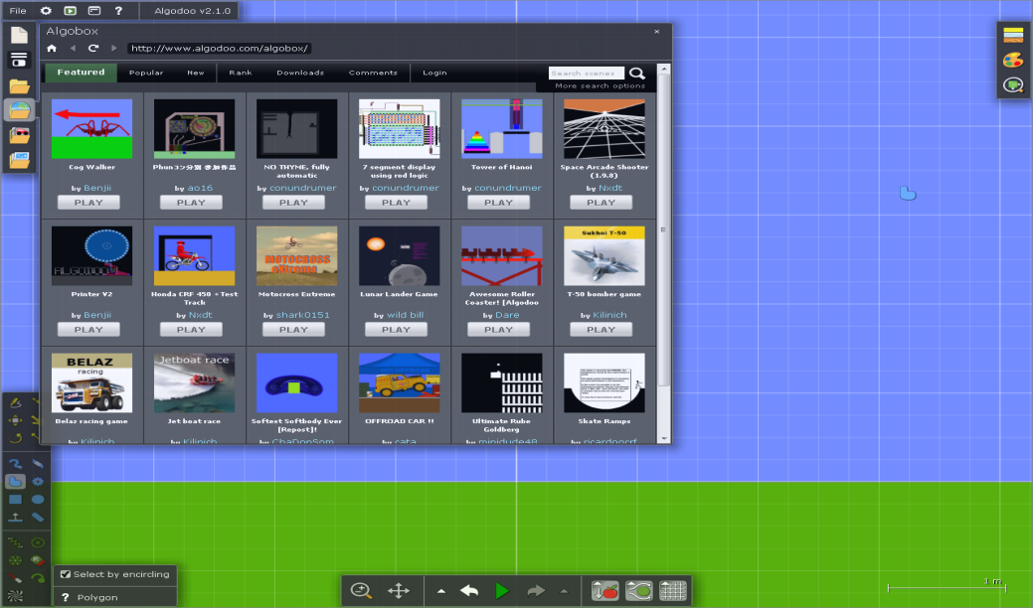
Obr. č. 1Algobox – tisíce hotových scén

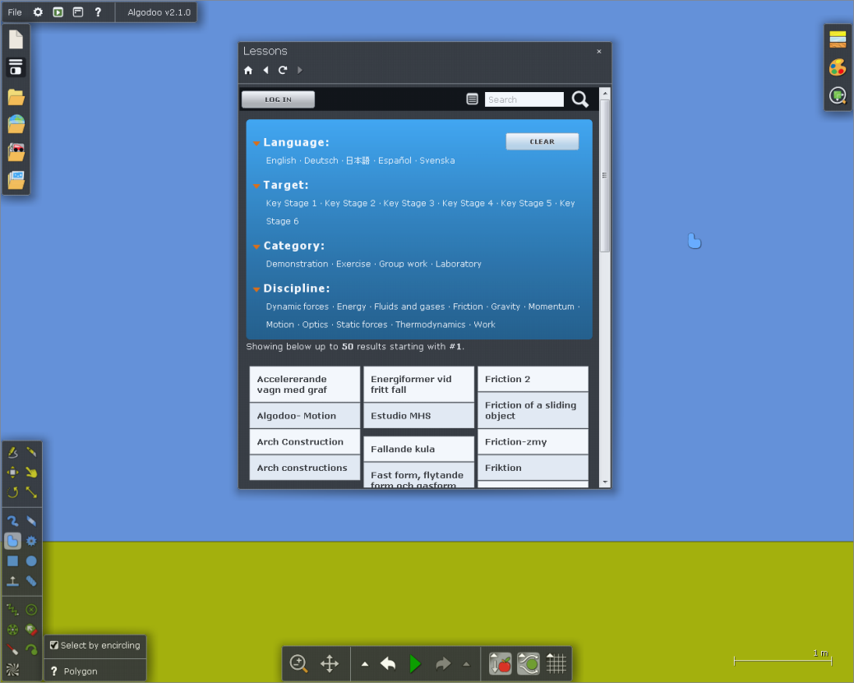
Scény vhodné pro výuku společně s popisem a způsobem zařazení do vyučovací hodiny najdeme přímo v programu ve složce Lessons, kde jsou rozděleny do kategorií podle způsobu užití – demonstrační pokus, cvičení, práce v skupinách, laboratorní práce. Učitel pak již jen promýšlí (a vlastně ani nemusí, vše je připraveno a podrobně popsáno) zařazení do vyučovací hodiny a nastavování podmínek simulace tak, aby přispěla k pochopení zkoumané zákonitosti.
Obr. č. 2 – Možnost výběru scén pro demonstrační pokusy, cvičení, práci ve skupinách nebo laboratorní práci
Vytváříme vlastní scény
Pravé dobrodružství s programem si teprve užijeme při tvorbě vlastních scén. Do scény nejprve vložíme potřebné objekty, máme na výběr mezi čtvercem, obdélníkem či jiným mnohoúhelníkem, kruhem, ozubeným kolem s osou, případně i dalšími tvary i čárami. U objektů můžeme nastavit jeho skupenství (dokonale tuhé pevné těleso, pružné těleso, kapalina, případně i plynné těleso). U jednotlivých objektů máme možnost nastavit velké množství vlastností, začátečník použije např. pružnost, tření, materiál (tzn.hustotu, hmotnost), barvu, můžeme změnit pevné těleso v kapalné. Můžeme dokonce nastavit velikost jeho vlastní gravitační přitažlivosti, vlastní rychlost, což jsou možnosti pro fyziku zvlášť zajímavé. Navíc můžeme nechat zobrazit rychlosti, síly a momenty – jejich směr i velikost.
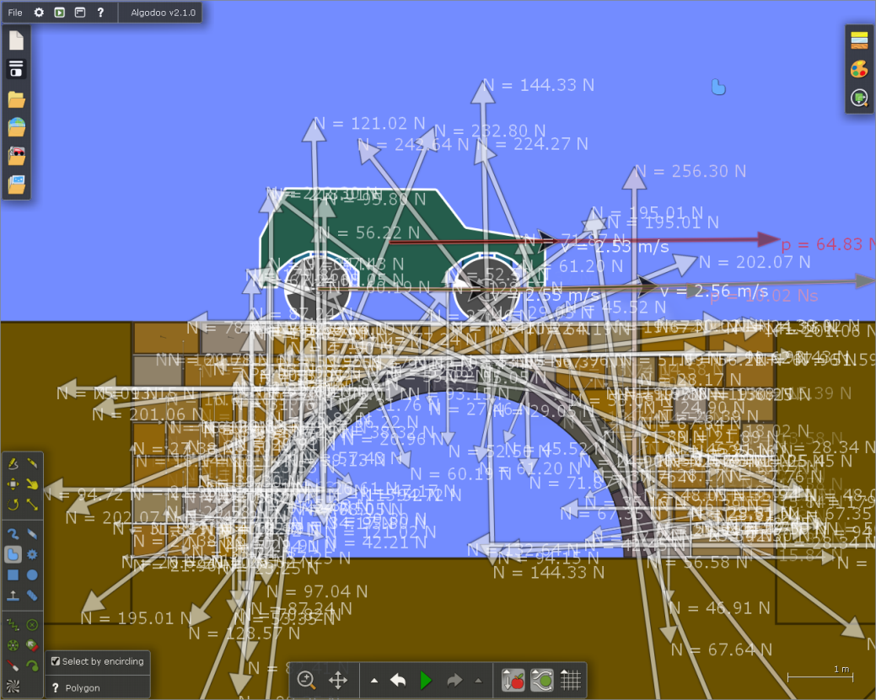
Obr. 3 – Možnost zobrazit vektory s hodnotami, které se přepisují přesně podle průběhu scény

Objekty mohou získat svůj vlastní pohon – buď jako nastavitelný raketový motor, nebo nápravu s motorovým pohonem. Dále je možné buď samotné objekty seskupovat, případně zavěsit na provaz nebo pružinu; také lze znázornit trajektorii pohybu předmětu. A co se nám při reálných pokusech nepodaří ovlivnit, zde máme pod kontrolou a můžeme nastavovat – rychlost a směr větru, odporovou sílu vzduchu v závislosti na tvaru předmětu, či dokonce měnit velikost a směr gravitace. A jedno skvělé nastavení, které můžeme využít pouze v tabletech – objekty se přesouvají a padají přesně podle toho, jak svůj tablet natočíme; tuto vlastnost oceníme např. při virtuálních pokusech s kapalinami.
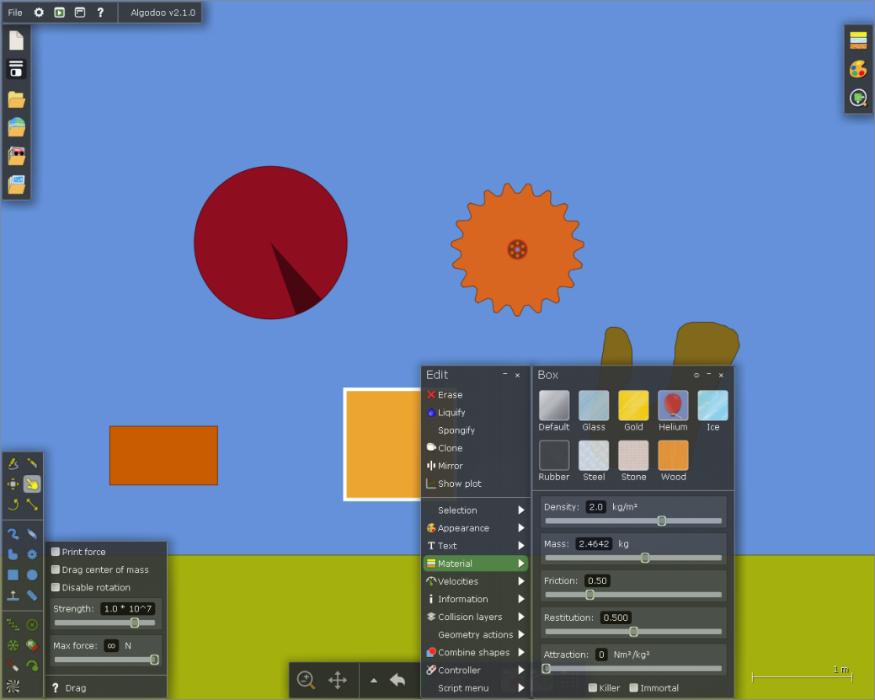
Obr. č. 4 - Nastavení vlastností objektů

Nejen mechanika
Někoho může překvapit, že aplikace pro mechaniku (síly, energie, tekutiny a plyny, tření, gravitace, momenty, pohyb, práce) dokáže zobrazit i děje z oblasti termodynamiky nebo optiky. K dispozici je totiž nastavitelný laser, zrcadla, čočky, hranoly.

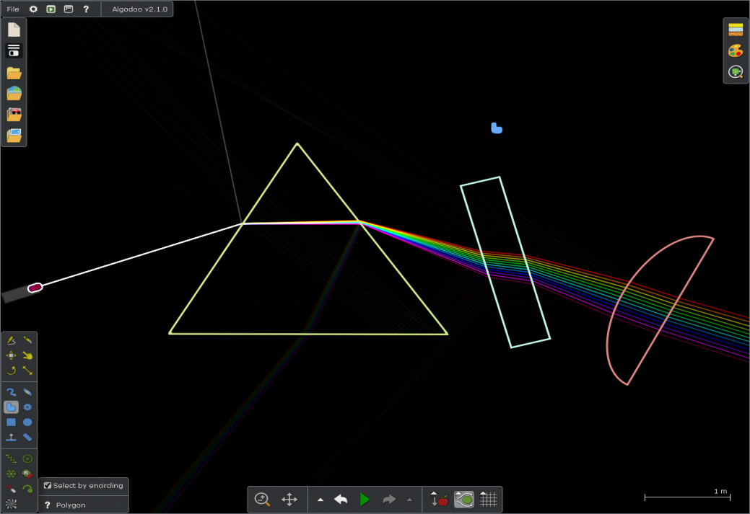
Obr. č. 5 Využití v optice

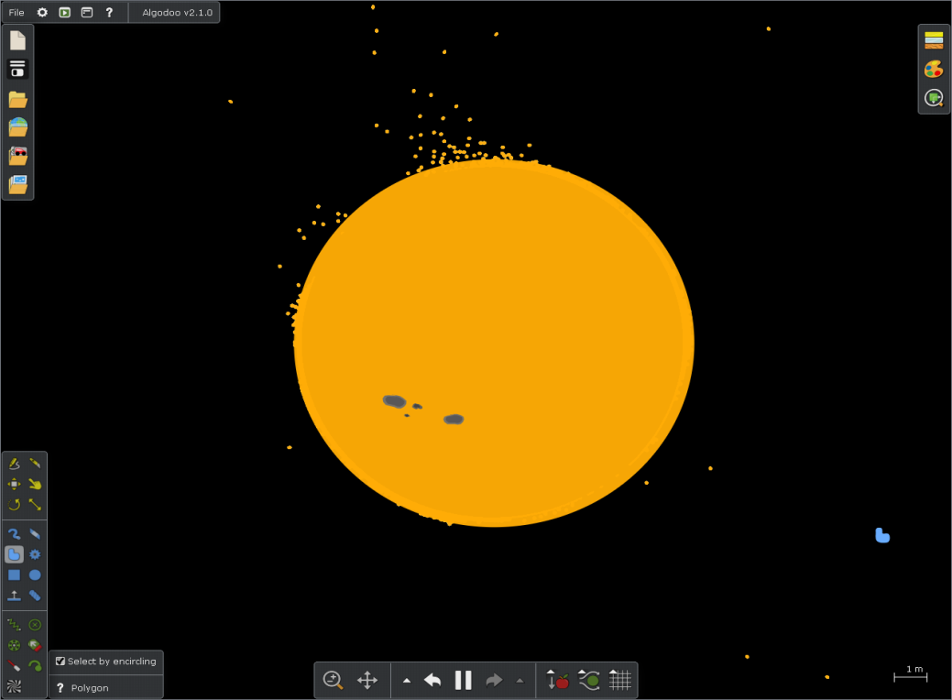
Možnost vytvářet objekty s vlastní gravitací či měnit nastavenou gravitaci zemskou najde své využití v astronomii (oběžné dráhy, sluneční erupce).

Obr. č. 6 – Astronomie – sluneční erupce

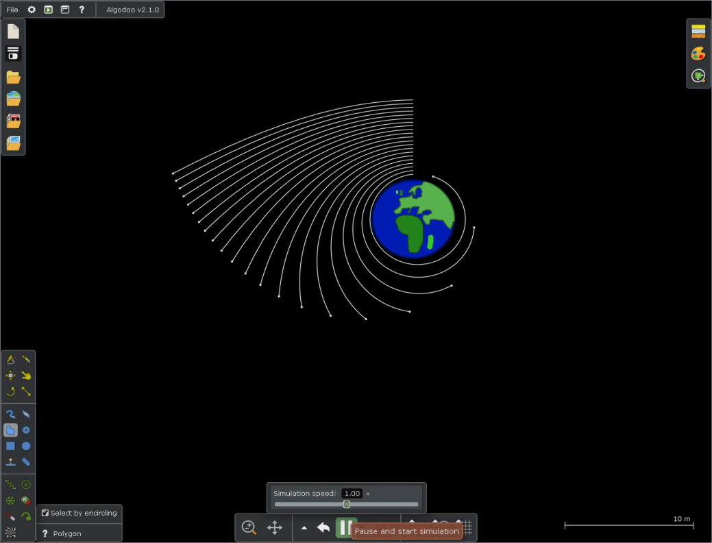
Obr. č. 7 – Oběžné dráhy kolem Země

Program najde své využití i při hodinách matematiky – geometrie, rovnoramenné váhy (úpravy rovnic), odvození platnosti Pythagorovy věty. A troufáme si tvrdit, že osloví i ty, kdo si jen chtějí pohrát, popustit uzdu své fantazii a vytvořit si různé samohyby, vozítka, pohyblivé roboty a monstra, skládačky, labyrinty, laserová děla...
Konkrétní příklady
Několik konkrétních možností užití při hodinách fyziky: kyvadlo – určování doby kmitu v závislosti na délce tyče, těleso nebo soustava těles kmitajících na pružině/pružinách, kladky, převodová kola, znázornění a popis vzájemné přeměny polohové a pohybové energie při kmitání, při dopadu míčku na podložku při dokonalé/nedokonalé pružnosti, hledání těžiště tělesa a stabilita těles, vlastnosti kapalných a pevných těles, chování tělesa v beztížném stavu, skládání sil, pohybové zákony, plavání a potápění se tělesa v kapalině v závislosti na jejich hustotě, chování plynů v nádobě. Dále lze zadávat problémové úlohy: vytvořte scénu, ve které se bude přeměňovat polohová energie kuličky na polohovou energii pružnosti jiného tělesa, postavte vozítko s vlastním pohonem a zjistěte rozdíl při pohonu některých kol, sestavte vlastní raketu, most, převeďte posuvný pohyb pístu na otáčivý pohyb kola, dostaňte vodu ze studny do výšky, určete trajektorii bodu na železničním vagónu při poloze bodu nad i pod kolejnicí. Své místo najde i skupinová práce žáků, zadávání úkolů žáka žákovi, případně jedné skupiny jiné.

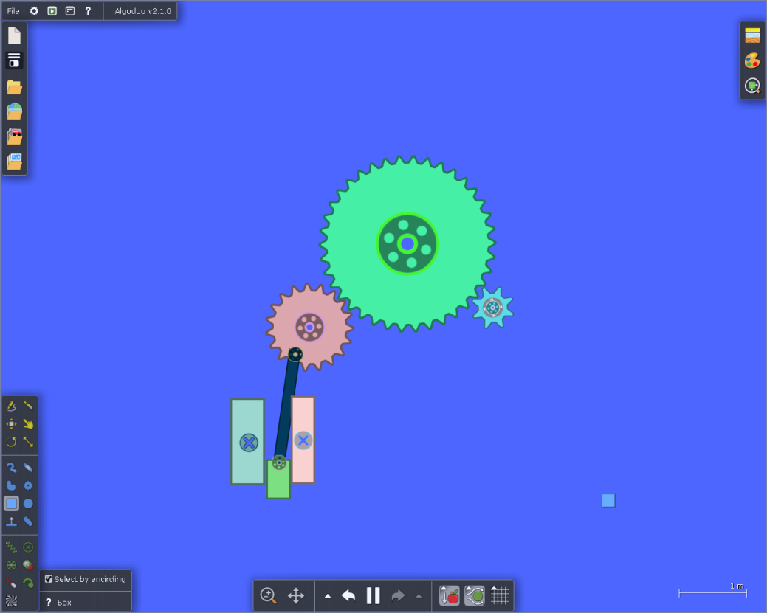
Obr. č. 8 – Převod posuvného pohybu na otáčivý – a obráceně
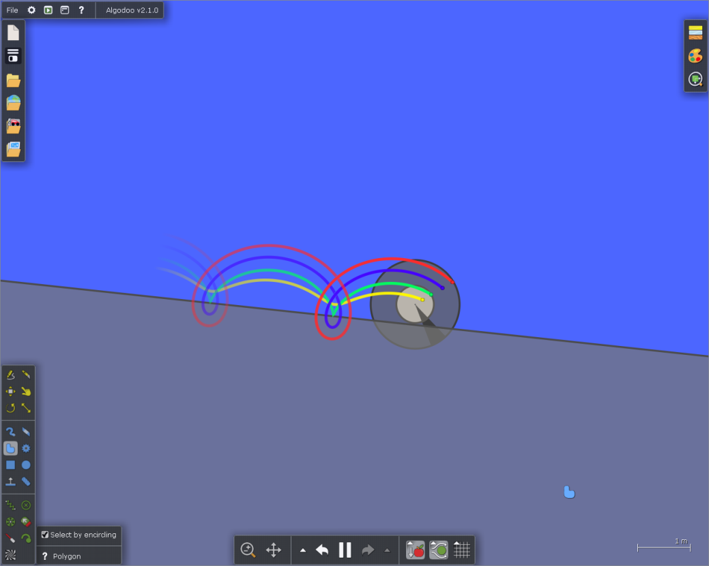
Možnosti programu v oblasti optiky umožňují např. vytvořit vlastní model dalekohledu, mikroskopu, periskopu. Oblíbené jsou také úlohy typu černé skříňky – určete, co by mohlo být uvnitř skříňky při různých směrech vstupujících a vystupujících paprsků.
Obr.č . 9 – Znázornění trajektorie

Problém dvou tras
Jako příklad řešení problémové úlohy se podívejme Problém dvou tras a navrhovaný postup. Na tabuli nakreslíme dvě různé trasy pro kuličky a zeptáme se žáků, o které z kuliček se domnívají, že se dokutálí do cíle dříve. Prodiskutujeme s nimi různé návrhy a argumenty pro ně. Poté společně navrhujeme, jak tento problém znázornit v programu. Necháme žáky vytvořit scény podle jejich návrhů. Kroky v Algodoo: žáci vytvoří scény; tvoří hypotézy (která koule dojede do cíle dříve?); spustí program a sledují pohyb koulí zatím bez znázornění rychlostí; ověřují hypotézy a zkusí vysvětlit (jak je možné, že koule, která se pohybovala po delší dráze, dorazí do cíle dříve?); spustí simulaci znovu, tentokrát se znázorněním vektorů rychlostí; řeší další navazující otázky, opět tvoří hypotézy a ověřují je simulacemi (který typ dráhy je rychlejší? Je přímá trať vždy pomalejší než trať s výškovými rozdíly?); měří rychlost na různých místech trati a vypočítávají průměrnou rychlost obou pohybů.

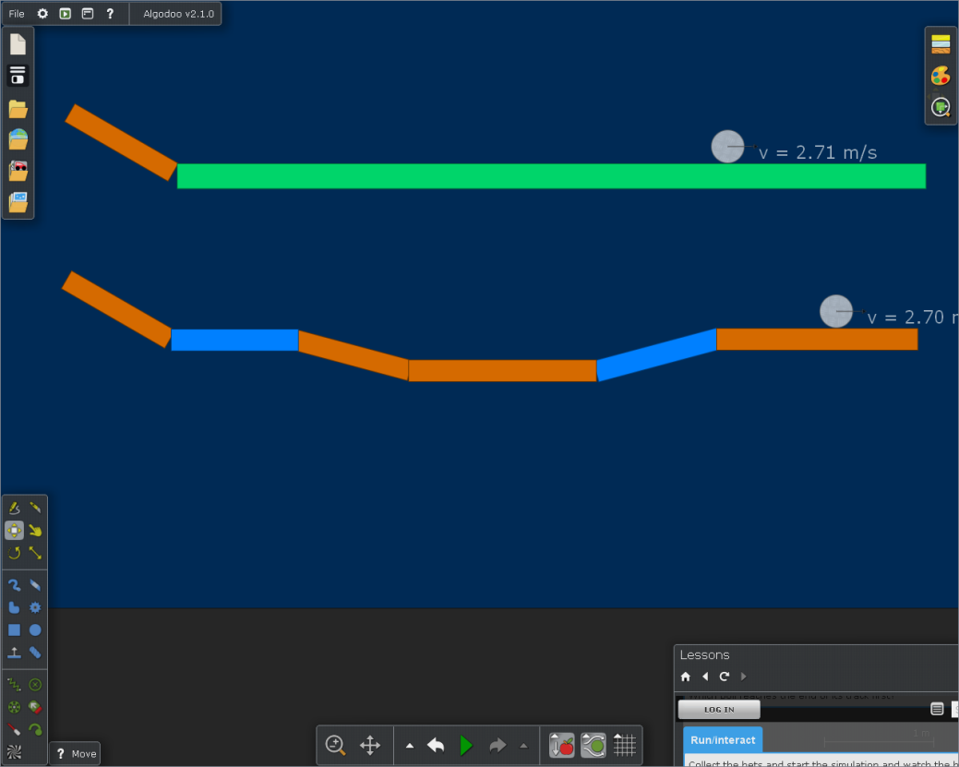
Obr. č. 10 – Problém dvou tras

Výhody a nevýhody závěrem
Závěrem jen zdůrazněme, že reálně konané pokusy v hodinách fyziky nesmí být nahrazeny pouze jejich virtuální formou, význam aplikace spočívá v rozvoji kreativního myšlení, skupinové práce, k zobecňování a modelování reálných situací. I když nezapomeňme, že i samotní vědci dnes v některých případech provádějí svůj výzkum prostřednictvím počítačových simulací – mnohem rychleji, levněji a i výsledky se mohou dostavit mnohem dříve než klasickým výzkumem; případně počítačové simulace předcházejí následnému konání reálných experimentů.
Použité zdroje:
http://www.algodoo.com/download/
https://www.youtube.com/watch?v=xvAVQ6GEv-E
www.algodoo.com/algorbox

